Panduan Penggunaan Zoom di IFP
Untuk Kelas Blended

Interactive Flat Panel (IFP) LG TR3BF bisa digunakan untuk pembelajaran kelas bauran (blended). Dimana ada mahasiswa yang bergabung di kelas dan juga diluar kelas melalui Zoom.

Berikut ini langkah-langkah Panduan Penggunaan IFP dan Zoom (tanpa laptop) untuk kelas bauran (blended):
- Siapkan materi kuliah di IFP menggunakan flashdisk atau download dari Google Drive (tidak disarankan karena login di peralatan umum).

- Jalankan aplikasi Zoom di IFP LG dengan klik tombol titik 9 seperti ini di pojok kanan bawah layar IFP.
Jalankan aplikasi Zoom dengan klik icon Zoom berikut:
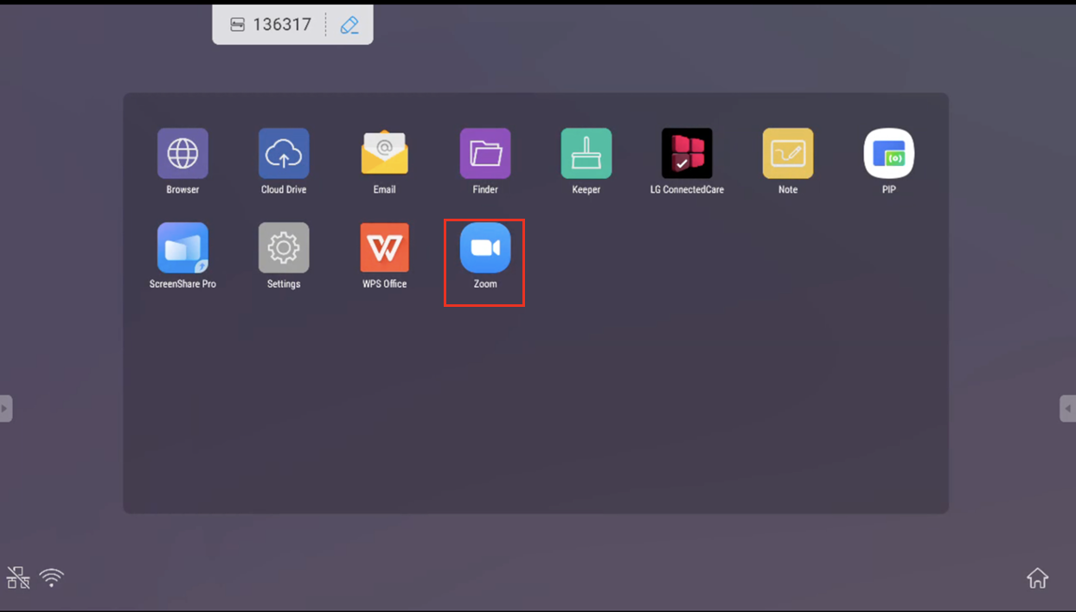
- Tunggu beberapa saat sampai muncul halaman login zoom berikut:
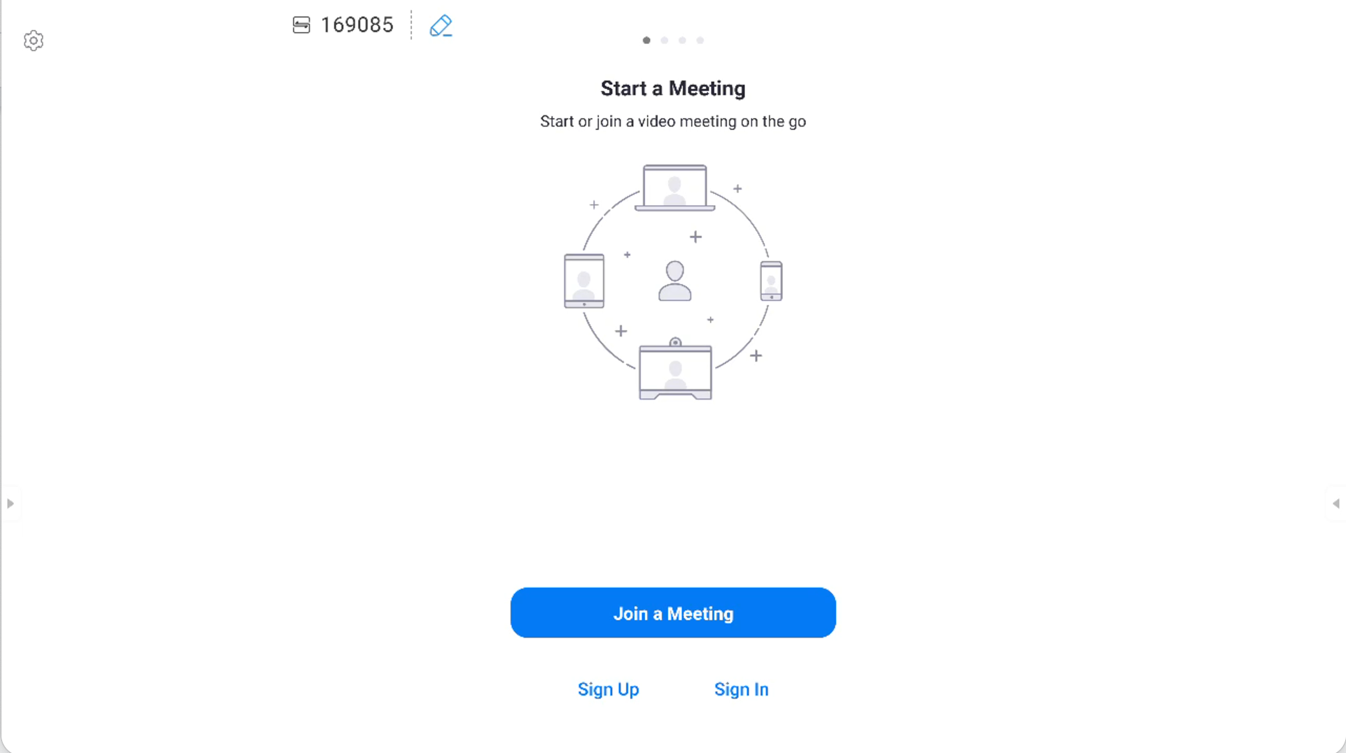

- IFP merupakan host Zoom. Silahkan login Zoom dengan akun UII.
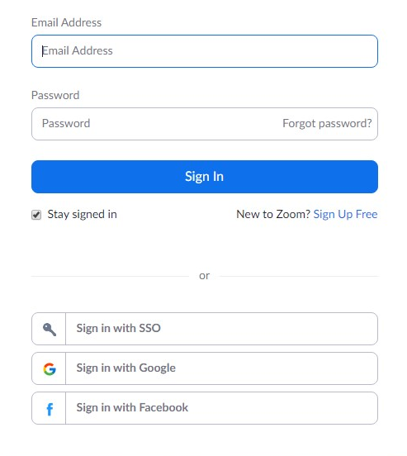
Silahkan Sign In with SSO. Ketikkan NIK dan Password Akun UII.

- Jika berhasil login Zoom maka akan muncul tampilan seperti berikut:
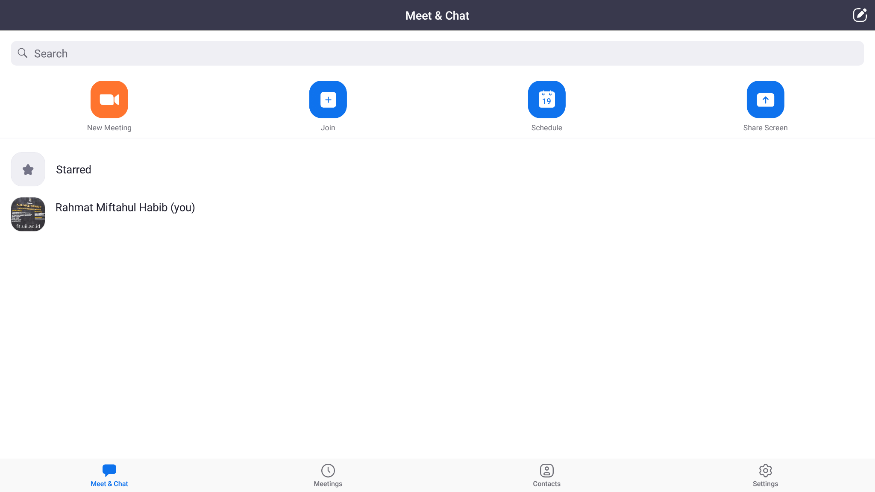

- Gunakan fitur-fitur yang ada di IFP seperti Note dan WPS Office untuk pembelajaran.
Panduan mengenai dasar-dasar penggunaan IFP bisa dilihat di dokumen berikut:
https://docs.google.com/document/d/17VIH-DJR9kD3s2cFEiQOG4_TtoFGV8CXW5j5IXrhb_8/edit
Jangan lupa logout aplikasi Zoom setelah memakai IFP.

